Briefing leverancier
Introductie
We hebben meerdere leveranciers uitgenodigd en er is een brede vertegenwoordiging van onze projectgroep aanwezig, waaronder eindgebruikers (cliënten en medewerkers). In deze briefing geven we u mee wat onze verwachtingen zijn, zodat u zich daarop kunt voorbereiden.
Doel van de presentatie
Deze afspraak is bedoeld om elkaar beter te leren kennen en een goed beeld te krijgen van wat het product kan. Het is nadrukkelijk geen verkooppresentatie. We willen vooral een duidelijk beeld krijgen van wat uw organisatie inhoudelijk te bieden heeft, hoe u samenwerkt met zorgorganisaties en hoe u omgaat met specifieke vragen en behoeften.

Opzet van de presentatie
Elke leverancierspresentatie duurt één uur en wordt verzorgd door twee vertegenwoordigers van de leverancier: een projectleider en een technisch specialist. Deze combinatie is essentieel, omdat de vragen vanuit de groep zowel betrekking hebben op de procesmatige aanpak als op de technische inhoud.
De groep is breed samengesteld en er is ruimte om over en weer vragen te stellen. Zorgt u daarom dat de uitleg begrijpelijk is voor iedereen, ongeacht achtergrond of functie. Dit zorgt voor wederzijds begrip en een beeld van de match tussen leverancier en organisatie.
In de gereserveerde ruimte is aanwezig: [bijvoorbeeld een scherm/ beamer, stroomvoorziening (met verlengsnoer) en een stabiele internetverbinding]. Als u andere faciliteiten nodig heeft vernemen we dat graag vooraf van u.

Introductie van personen en organisatie (± 5 minuten)
- Korte kennismaking met de aanwezige vertegenwoordigers van de leverancier
- Introductie van het bedrijf: achtergrond, kernactiviteiten en ervaring in de zorgsector.

Visie van de leverancier en referentieprojecten (± 10 minuten)
- Toelichting op de visie van de leverancier op technologie in de zorg.
- Voorbeelden van relevante projecten in de gehandicaptenzorg of vergelijkbare contexten.
- Wat zijn de geleerde lessen en hoe past u dat toe in het huidige aanbod?

Presentatie of demonstratie van technologie (± 25 minuten)
- Uitleg over de voorgestelde oplossing, afgestemd op de gebruikersbehoeften.
- U bepaalt zelf of u een korte demonstratie geeft van het product of de dienst.
- Focus op functionaliteit, gebruiksgemak, technische aanpak en samenwerking.

Interactief gesprek (± 15 minuten)
- Deelnemers stellen vragen over de oplossing, aanpak en samenwerking.
- U kunt vragen stellen aan de groep, bijvoorbeeld over specifieke wensen of context.

Afsluiting en vervolgstappen (± 3 minuten)
- De projectgroep sluit de sessie af en benoemt de vervolgstappen in het selectieproces.
- De vertegenwoordigers van de leverancier vertrekken, de groep praat na en reflecteert.

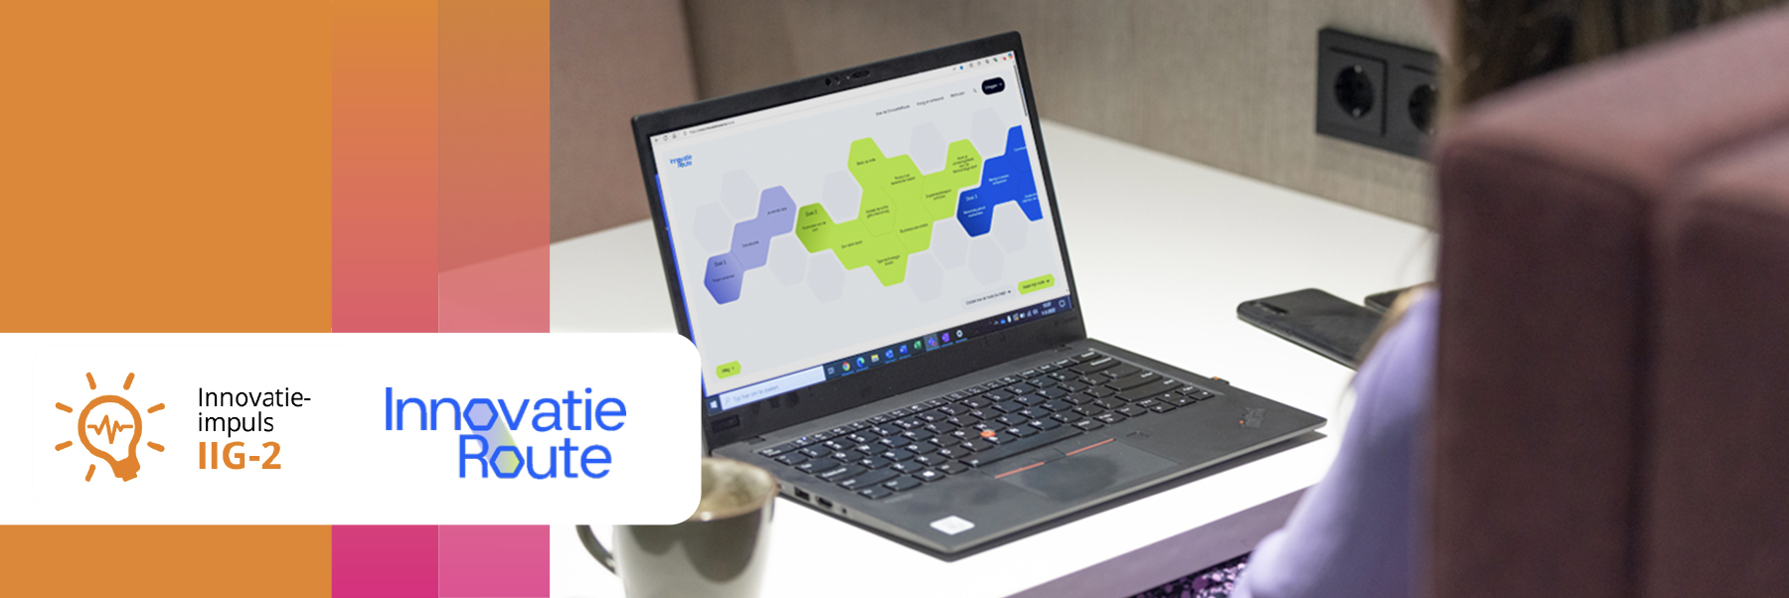
Colofon
Dit kennisproduct is ontwikkeld binnen de Innovatie-impuls 2, een programma van Vilans in samenwerking met Academy Het Dorp en wordt gesubsidieerd door het ministerie van Volksgezondheid, Welzijn en Sport (VWS), als onderdeel van de Toekomstagenda zorg en ondersteuning voor mensen met een beperking. Dit kennisproduct wordt aangeboden via de InnovatieRoute.

Jaar van publicatie
December 2025

Disclaimer
Vilans en Academy Het Dorp streven er samen met betrokkenen naar om gebruik te maken van juiste, actuele en beschikbare gegevens in publicaties. Ondanks onze zorgvuldigheid aanvaarden we daar geen aansprakelijkheid voor. Onze publicaties mag je downloaden, verveelvoudigen en naar verwijzen mits:
- Er sprake is van niet-commerciële doeleinden.
- Je beschrijft dat de publicatie van Vilans en Academy Het Dorp is, noemt eventuele auteurs en plaatst een URL of hyperlink naar de publicatie.
- Je vermeldt de Creative Commons CC BY-NC-SA 4.0 licentie, inclusief link.
Wil je een onderdeel gebruiken voor een eigen publicatie? Ook dan gelden de hierboven genoemde voorwaarden. De Creative Commons CC BY-NC-SA 4.0 licentie is niet van toepassing op beeldmateriaal, content van derden en op onderdelen waar dit specifiek bij benoemd staat.

